**МИНИСТЕРСТВО ЦИФРОВОГО РАЗВИТИЯ СВЯЗИ И МАССОВЫХ КОММУНИКАЦИЙ**

**Ордена Трудового Красного Знамени**

**Федеральное государственное бюджетное образовательное учреждение высшего образования**

**«Московский технический университет связи и информатики»**

Кафедра «Математическая кибернетика и информационные технологии»

**Отчет по лабораторной работе**

по дисциплине «Введение в информационные технологии» на тему:

**Лабораторная работа № 13 Основы работы с протоколом HTTP**

Выполнил: студент группы БПИ2403

Штриков Дмитрий

Проверил:

Москва

2025

1. **Цель работы:**

Получить практические навыки в использовании Postman для тестирования и разработки API, изучить основные методы HTTP, научиться создавать и отправлять запросы, а также анализировать ответы сервера. По завершении каждого задания студенты должны сделать скриншоты своих запросов и ответов для включения в отчет. Отчет должен также содержать краткий анализ полученных данных и выводы о выполненной работе.

**2. Ход работы:**

**Задание №1: Ознакомление с Postman**

1. Установка Postman. Перейти на официальный сайт Postman и скачать последнюю версию приложения для вашей операционной системы.
2. Установить и открыть Postman.
3. Создание первого запроса. В интерфейсе Postman нажать на кнопку "**New**" и выбрать "**Request**". Дать запросу название и сохранить его в новую или существующую коллекцию. В поле ввода URL ввести адрес публичного API (например, **https://api.publicapis.org/entries**) и выбрать метод **GET**. Нажать на кнопку "**Send**" для отправки запроса и просмотреть ответ сервера внизу экрана.

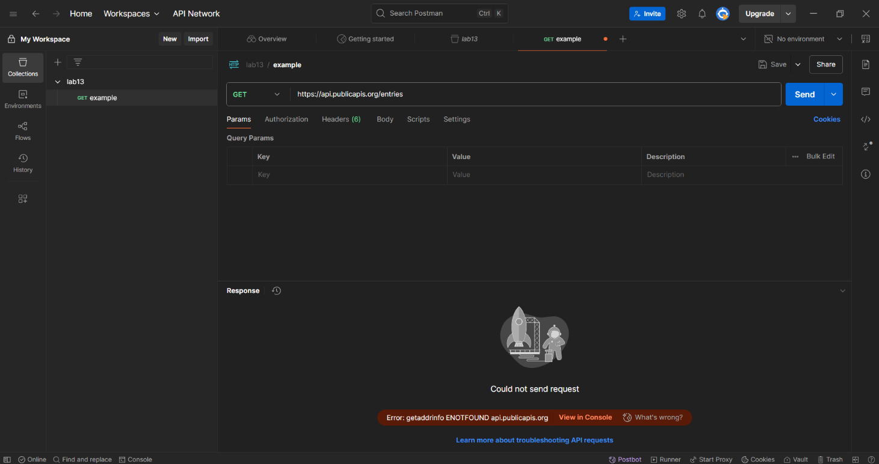

"**Request**" example в новой коллекции lab13

Ответ выдаёт ошибку т.к. не может найти введённую ссылку [**https://api.publicapis.org/entries**](https://api.publicapis.org/entries)

**Задание 2: Работа с публичным API**

1. Выбрать **REST Countries API (URL: https://restcountries.com/v3.1/all)** для получения информации о всех странах.
2. Создать новый GET запрос к выбранному API.
3. Нажать "Send" и изучить структуру ответа в формате JSON. 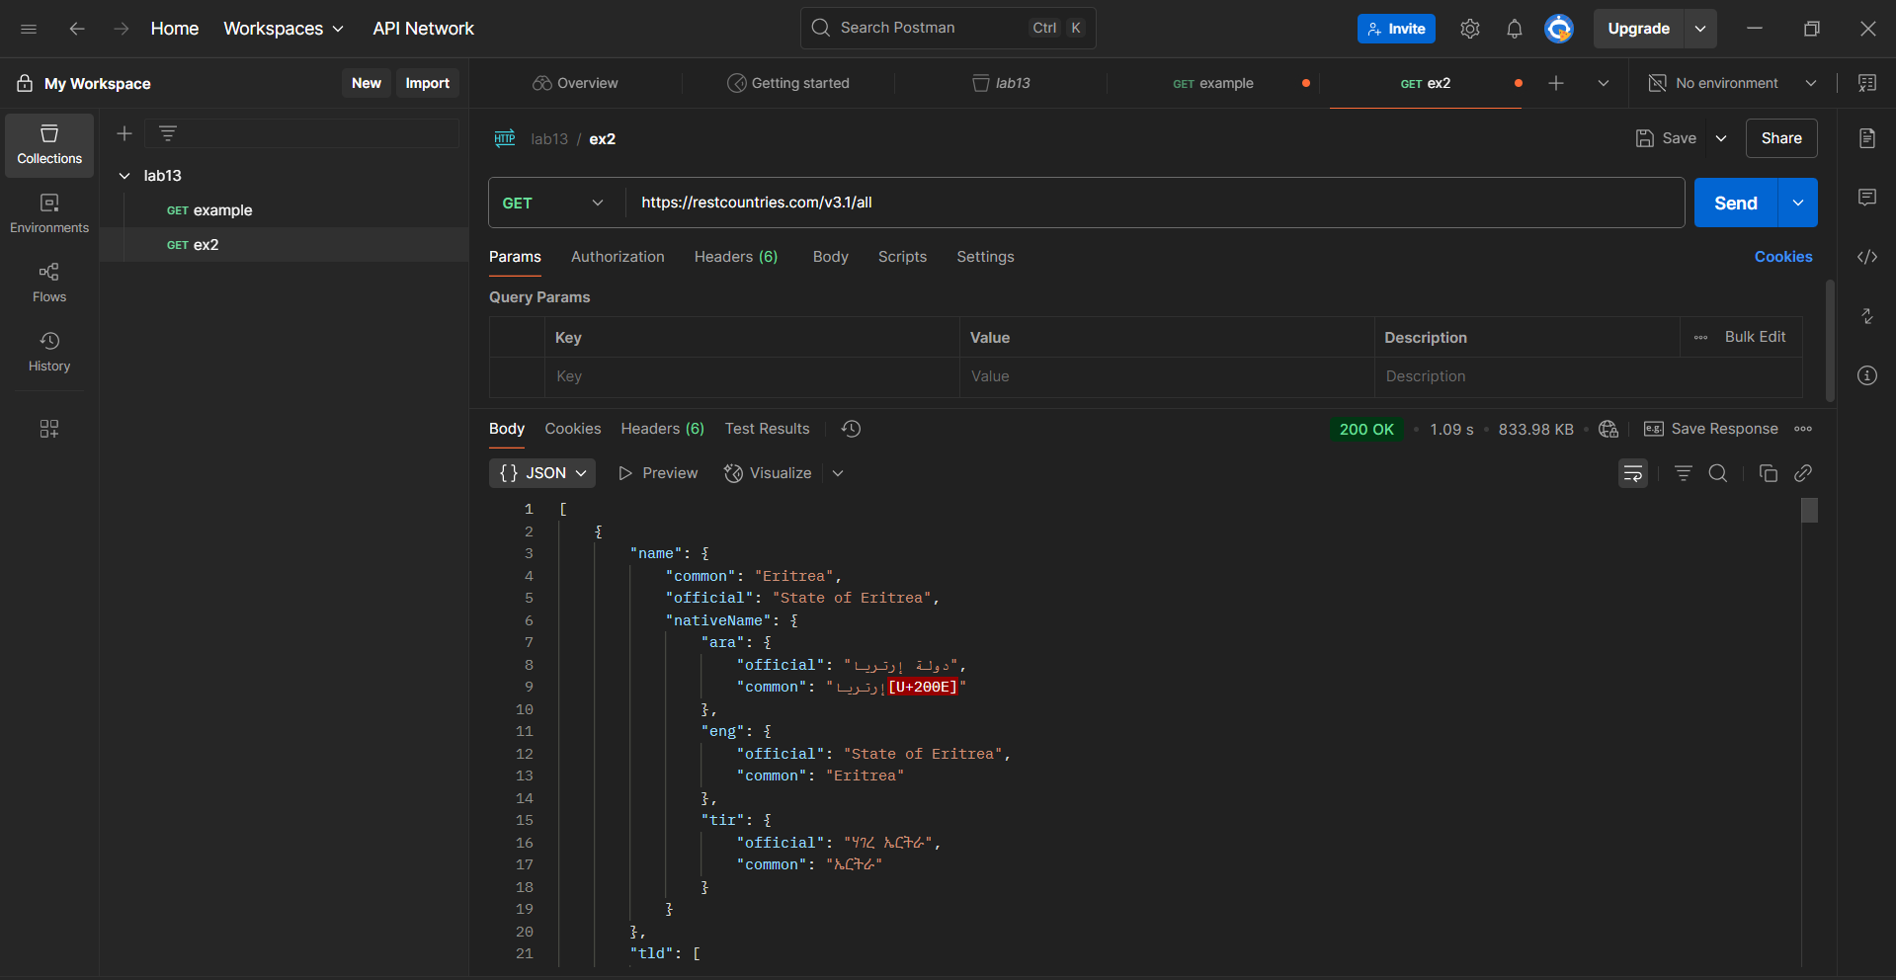

**Задание 3: Отправка данных с использованием POST**

1. Использовать JSONPlaceholder (URL: https://jsonplaceholder.typicode.com/posts) для отправки тестовых POST запросов.
2. Переключиться на метод POST и ввести URL для создания поста.
3. В "Body" выбрать тип "raw" и формат JSON, ввести тело запроса.
4. Отправить запрос и проанализировать ответ сервера.

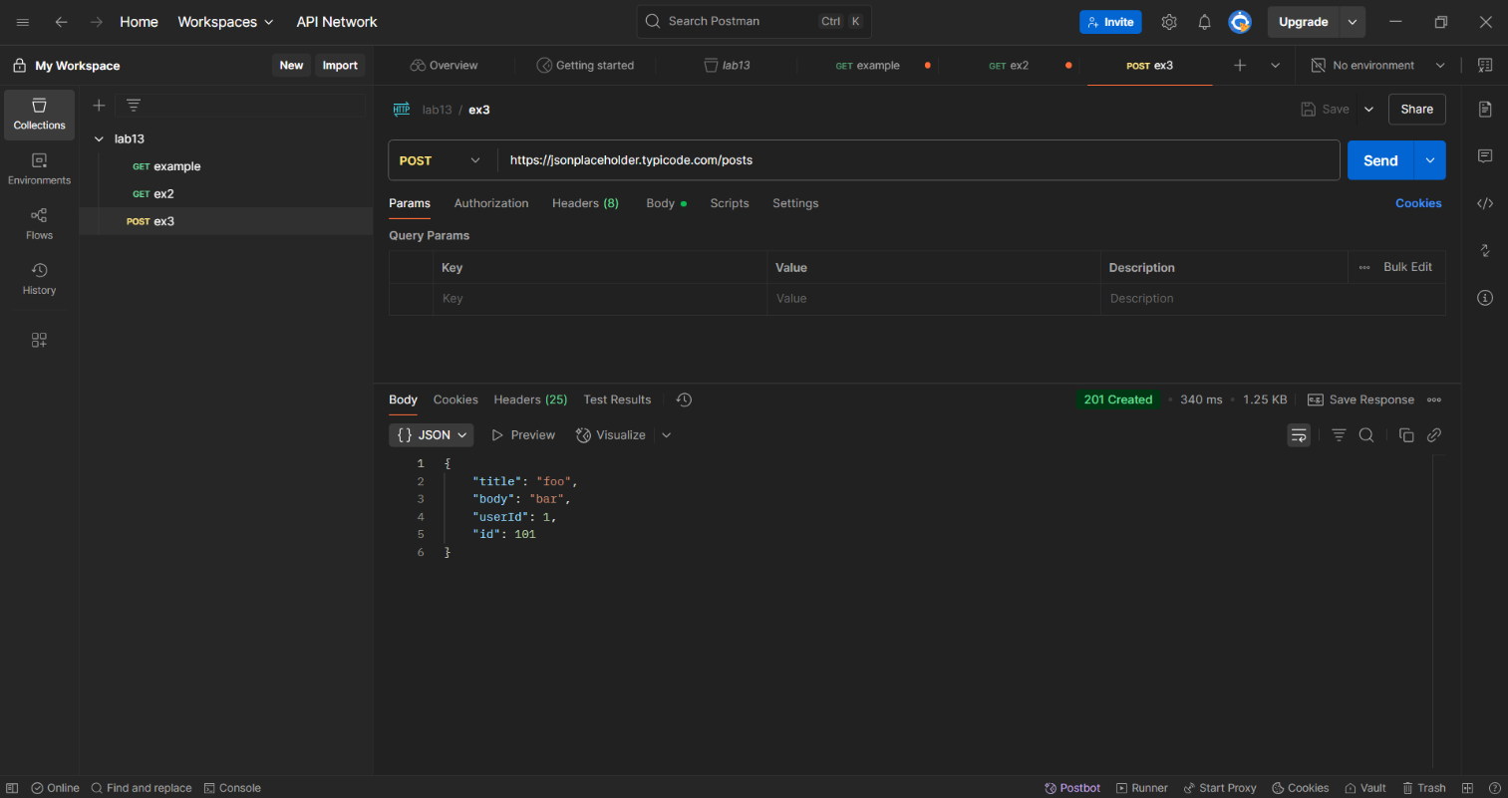

**Задание 4: Модификация данных с использованием PUT**

1. Использовать JSONPlaceholder, выбрать существующий пост для обновления.
2. Изменить метод на PUT и указать полный URL для обновления поста.
3. В "Body" изменить содержание поста, отправить запрос и проанализировать ответ.

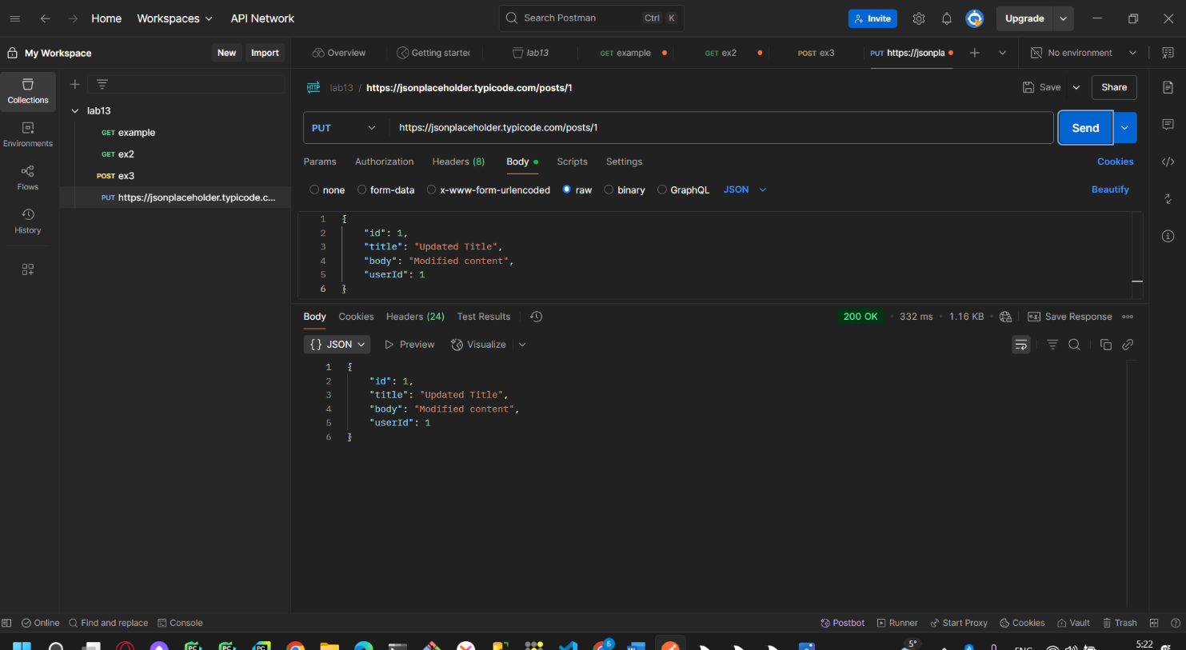

**Задание 5: Удаление данных с использованием DELETE**

1. Использовать JSONPlaceholder, выбрать пост для удаления.
2. Изменить метод на DELETE и указать URL поста для удаления.
3. Отправить запрос и проверить статус-код ответа сервера.

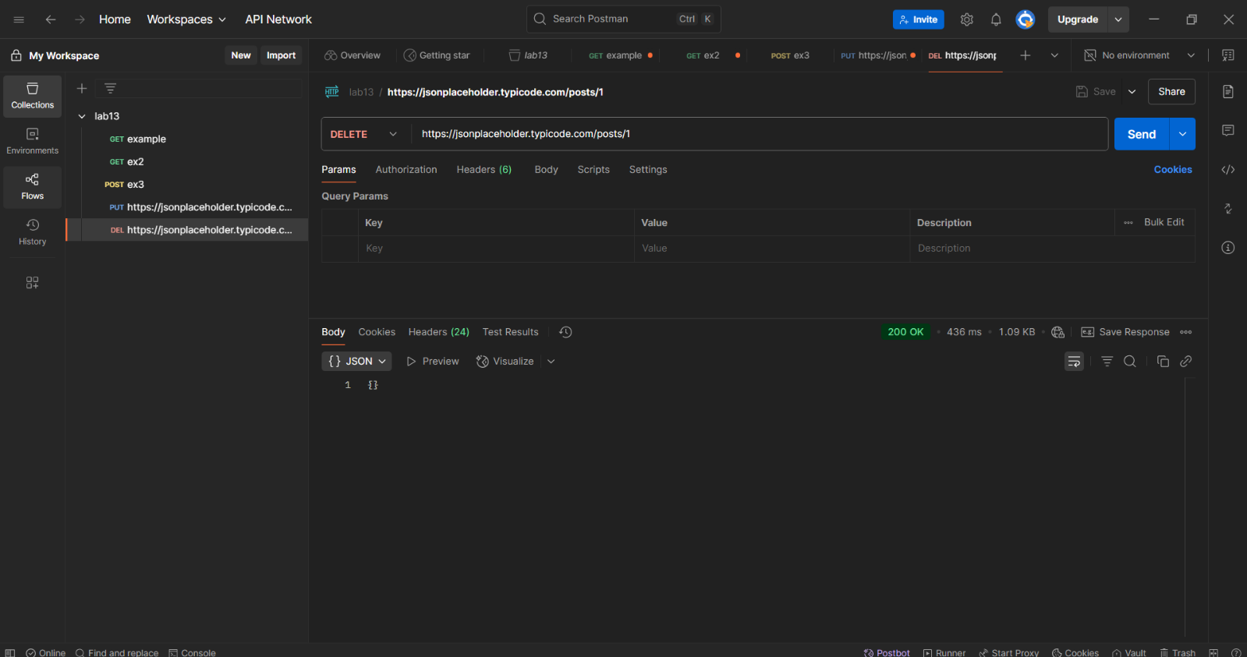

**3. Вывод:**

В ходе выполнения лабораторной работы мы познакомились с основами работы протокола HTTP